# В Доме Советов подвели итоги работы агропромышленного комплекса региона

Губернатор Курской области Роман Старовойт поблагодарил сельхозпроизводителей и сотрудников предприятий пищевой и перерабатывающей промышленности за результативный труд.

«Нам есть чем гордиться. Благодаря самоотверженному труду аграриев Курская область по объёмам производства продукции сельского хозяйства занимает третье место в ЦФО и восьмое место в России. Значительные результаты достигнуты в отрасли растениеводства. Впервые за всю историю области собрали более 6 млн тонн зерна при средней урожайности более 58 центнеров с гектара. В итоге регион занимает по урожайности зерновых культур первое место в ЦФО и третье в России», - сказал губернатор.

Наилучших результатов добились земледельцы Щигровского района, где собрали более 370 тыс. тонн зерна, Рыльского, Касторенского и Медвенского. В четырех районах - Кореневском, Суджанском, Обоянском, Пристенском – средняя урожайность зерновых составила порядка 70 центнеров с гектара. В некоторых хозяйствах показатели еще выше. Заместитель губернатора Сергей Стародубцев отметил, что этому способствовали в том числе применение современных технологий и высокоурожайных сортов, внедрение современной системы защиты растений.

Курская область заняла первое место в ЦФО и второе в России по урожайности сахарной свеклы. В текущем году собрано более 3 млн 800 тыс. тонн сахарной свеклы при средней урожайности порядка 450 центнеров с гектара.

Хорошие результаты в производстве масличных культур – собрано более 1 млн тонн. Произведено 383 тыс. тонн картофеля, 92 тыс. тонн овощей. Развивается новое направление - выращивание грибов, сейчас реализуется четвертая очередь производства. Активное развитие получило садоводство. Заложены новые плодово-ягодные насаждения на площади 430 гектаров, это в два раза больше, чем в прошлом году.

В регионе работает 125 животноводческих площадок. По итогам 2020 года планируется произвести порядка 600 тыс. тонн мяса и 314 тыс. тонн молока.

Роман Старовойт поставил задачу продолжить наращивать сельхозпроизводство и повышать качество производимой продукции.

«Курская область более чем на 70% обеспечивает себя продукцией собственного производства и продуктами питания. Также поставляем ее в другие регионы, страны дальнего и ближнего зарубежья», - добавил Сергей Стародубцев.

Курская область участвует во всех направлениях государственной поддержки. В этом году на развитие АПК области выделено более 4 млрд рублей бюджетных средств, в том числе 3 млрд - федерального бюджета. С 2013 года в области реализуются мероприятия грантовой поддержки начинающих фермеров и семейных животноводческих ферм. Общая сумма грантовой поддержки - более 400 млн рублей.

[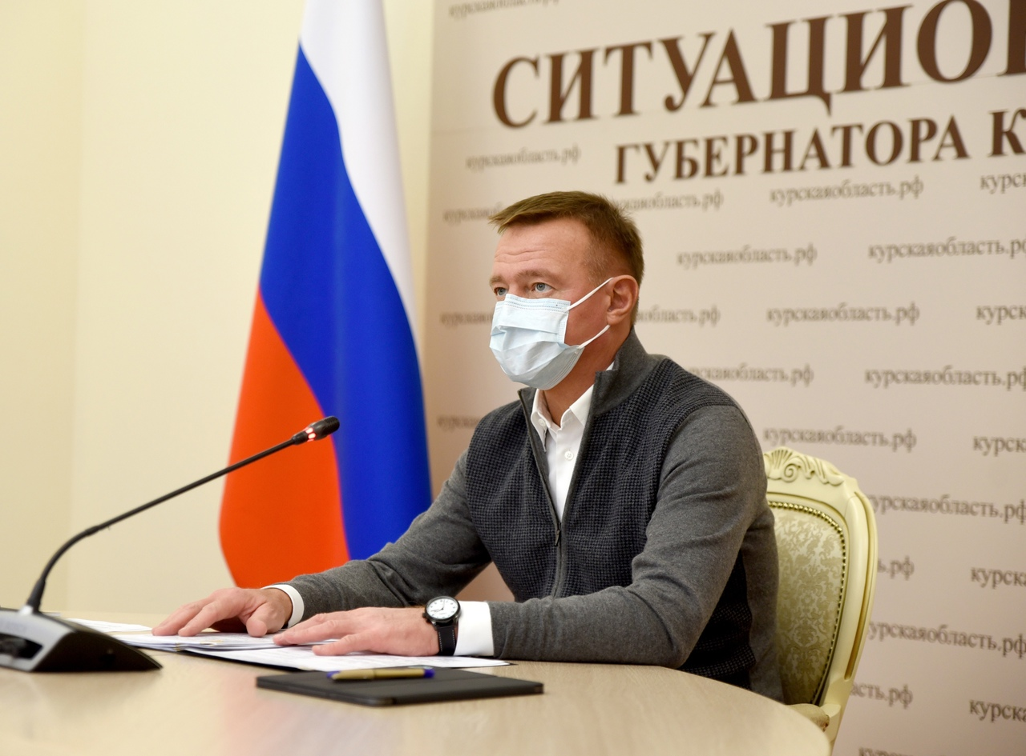](http://adm.rkursk.ru/files/13/images/114042_53_116777.jpg)[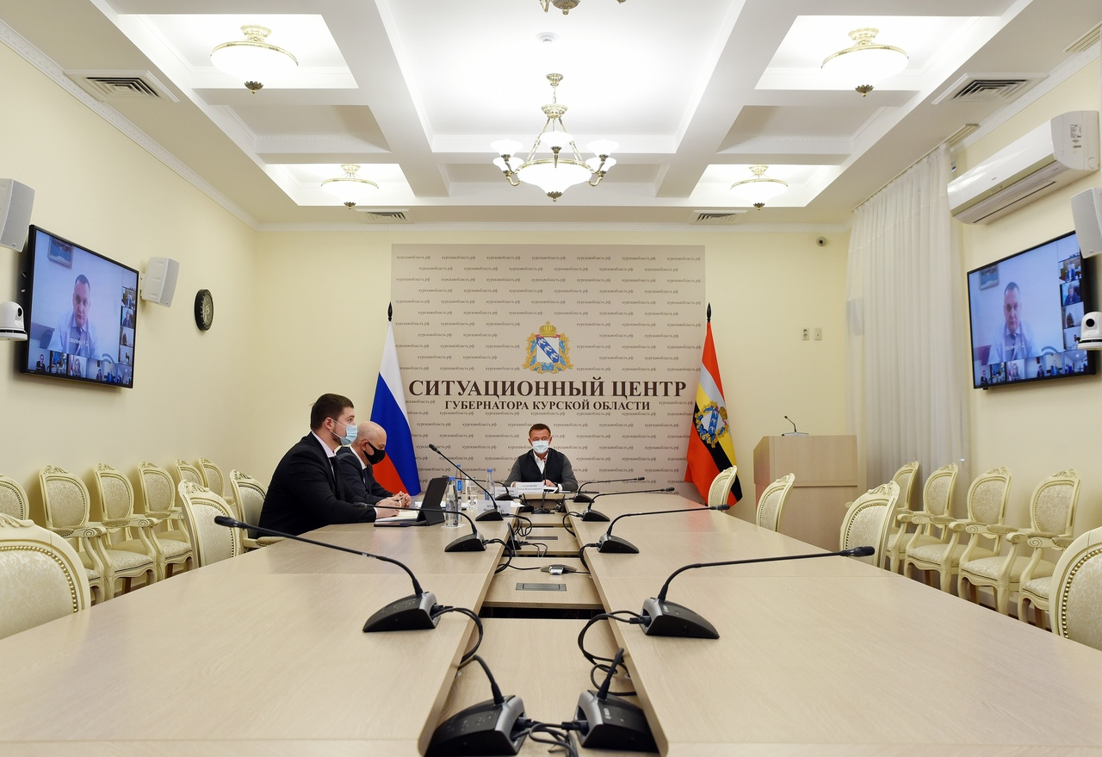](http://adm.rkursk.ru/files/13/images/114042_53_116780.jpg)